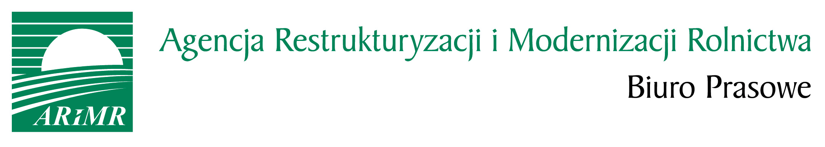

OGŁOSZENIE MINISTRA ROLNICTWA I ROZWOJU WSI

w sprawie wznowienia naboru wniosków o dofinansowanie realizacji projektów w ramach Sektorowego Programu Operacyjnego „Rybołówstwo i przetwórstwo ryb 2004-2006” w zakresie Działania 4.3 „Znajdowanie oraz promowanie nowych rynków zbytu na produkty rybne”.

Minister Rolnictwa i Rozwoju Wsi informuje, iż zostaje wznowiony nabór wniosków o dofinansowanie realizacji projektów w ramach Sektorowego Programu Operacyjnego „Rybołówstwo i przetwórstwo ryb 2004-2006” w zakresie Działania 4.3 „Znajdowanie oraz promowanie nowych rynków zbytu na produkty rybne”.
Nabór wniosków prowadzony będzie przez Agencję Restrukturyzacji i Modernizacji Rolnictwa w dniach od 11 marca do 18 marca 2009 r. - dotyczy tylko projektów zatwierdzanych do realizacji przez Ministra Rolnictwa i Rozwoju Wsi.

OGŁOSZENIE MINISTRA ROLNICTWA I ROZWOJU WSI

w sprawie możliwości zawierania umów o przyznanie pomocy finansowej za tymczasowe zawieszenie działalności połowowej w 2008 roku w ramach środka 1.2. Pomoc publiczna z tytułu tymczasowego zaprzestania działalności połowowej Programu Operacyjnego „Zrównoważony rozwój rybołówstwa i nadbrzeżnych obszarów rybackich 2007-2013”

Pomoc finansowa za tymczasowe zawieszenie działalności połowowej dorsza w 2008 roku może być przyznana zgodnie z art. 24 rozporządzenia Rady (WE) 1198/2006 z dnia 27 lipca 2006 r. w sprawie Europejskiego Funduszu Rybackiego oraz Programem Operacyjnym „Zrównoważony rozwój sektora rybołówstwa i nadbrzeżnych obszarów rybackich 2007-2013”.
Warunki i tryb udzielania pomocy finansowej określa załącznik do wzoru umowy o dofinansowanie, która jest dostępna na stronie internetowej ARiMR (www.arimr.gov.pl).
Umowę o dofinansowanie wraz z załącznikami należy składać we właściwym terytorialnie Oddziale Regionalnym Agencji Restrukturyzacji i Modernizacji Rolnictwa, w terminie od dnia 16 marca 2009 roku do dnia 30 czerwca 2009 roku.
Więcej informacji na temat udzielania pomocy finansowej w ramach Środka 1.2. Pomoc publiczna z tytułu tymczasowego zaprzestania działalności połowowej udzielane są w Zachodniopomorskim, Pomorskim, Warmińsko-Mazurskim Oddziale Regionalnym ARiMR, na stronie internetowej Agencji www.arimr.gov.pl oraz pod numerem bezpłatnej infolinii 0 800 38 00 84.

